## Inbetriebnahme PC

## Kabelverbindungen

Stellen Sie folgende Kabelverbindungen her:

* Stromanschluss Bildschirm
* Datenverbindung Bildschirm - PC (VGA-Kabel)
* Stromanschluss PC
* 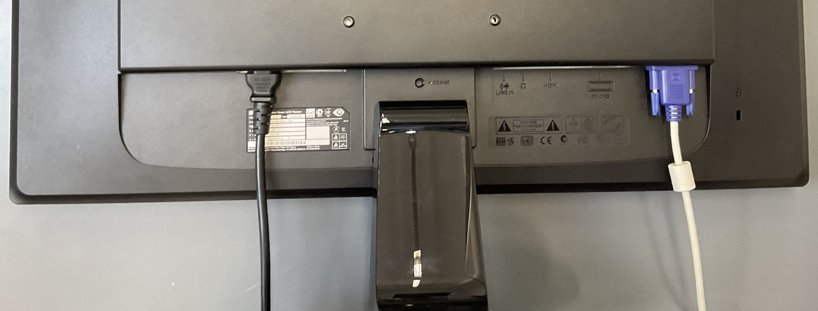Datenverbindung Tastatur - PC (USB-Kabel)

## Starten und BIOS aufrufen

* Strom einschalten an Kippschalter neben Stromanschluss auf der PC-Rückseite.
* Sofort mehrmals Taste F2 drücken, bis das BIOS erscheint: